GROHE EH-Wannenbatterie Allure 19315_1 FMS für Rapido SmartBox warm sunset

GROHE

Eigenschaften

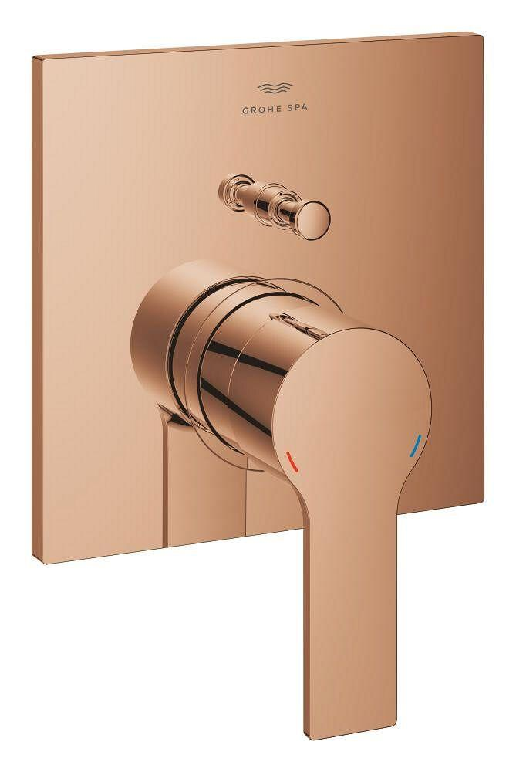

HAN:

19315DA1

Ausführung

Aufbauteil

Ausführung der Temperaturregelung

manuelle Bedienung

Volumenstromklasse

C

Max. tap capacity (at 300 kPa)

27 l/min

Type of grip

eingriffig

Type approval according to BBR/EKS

false